**МИНИСТЕРСТВО ОБРАЗОВАНИЯ ПЕНЗЕНСКОЙ ОБЛАСТИ ГОСУДАРСТВЕННОЕ АВТОНОМНОЕ ПРОФЕССИОНАЛЬНОЕ ОБРАЗОВАТЕЛЬНОЕ УЧРЕЖДЕНИЕ ПЕНЗЕНСКОЙ ОБЛАСТИ «ПЕНЗЕНСКИЙ КОЛЛЕДЖ ИНФОРМАЦИОННЫХ И ПРОМЫШЛЕННЫХ ТЕХНОЛОГИЙ (ИТ-КОЛЛЕДЖ)»**

Дисциплина **Выполнение работ по компетенции WorldSkills**

Техническое задание на создание информационной системы

«Описание объекта автоматизации»

Выполнил(а) Мартынова Карина

Студентка 3 курса группы 18ИТ20

По специальности Информационные системы и программирование.

Оценка

___________________________________

Преподаватель Н.В.Соловей

Пенза, 2020

**Содержание**

1. Общие сведения

1.1. Наименование работы

1.2. Заказчик

1.3. Исполнитель

1.4 .Плановые сроки начала и окончания работы

2. Цели и задачи

3. Объект автоматизации

4. Требования к ИС..................................................................................................

4.1. Требования к ИС в целом................................................................................

4.1.1. Общие требования к АС

4.1.2. Требования к показателям назначения ИС

4.1.3. Требования к надежности системы

4.1.4. Требования к безопасности

4.1.5. Требования к эргономике и технической эстетике

4.1.6. Требования к эксплуатации

4.1.7. Требования по патентной чистоте

4.2. Требования к функциям АС

4.2.2. Функции Подсистемы планирования

4.3. Требования к видам обеспечения

4.3.1. Требования к программным средствам

4.3.2. Требования к информационному обеспечению

4.3.3. Требования к техническим средствам

4.3.4. Требования к организационному обеспечению

5. Этапы, сроки и результаты выполнения

6. Порядок контроля и приемки АС

7. Требования к документированию

**1. Общие сведения**

1.1. Наименование работы

Создание информационной системы «Зоомагазин Бетховен»

1.2. Заказчик

Магазин

1.3. Исполнитель

Мартынова Карина Владиславовна

1.4. Плановые сроки начала и окончания работы

Реализация требований настоящего ТЗ по созданию информационной системы выполняется по договору между Заказчиком и Исполнителем и производится в сроки, обусловленные договором.

**2. Цели и задачи**

2.1. Назначение Информационной системы «Зоомагазин Бетховен» автоматизация управления процесса контроля деятельности магазина.

2.1. Целью настоящего проекта является создание автоматизированного программного обеспечения информационной системы зоомагазина «Бетховен».

2.2. Основными задачами создания АКЗ УЗ являются:

* Облегчение контроля деятельности магазина;
* Снижение трудоемкости, повышение оперативности и согласованности процессов;
* Минимизация бумажного документооборота;
* Совершенствование бизнес-процессов;
* и др.

**3. Объект автоматизации**

3.1. Объектом автоматизации является комплекс следующих задач:

* Облегчение контроля деятельности магазина;
* Снижение трудоемкости, повышение оперативности и согласованности процессов;
* Минимизация бумажного документооборота;
* Совершенствование бизнес-процессов;
* и др.

Предприятие осуществляет торговую деятельность.

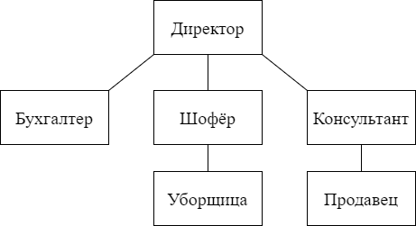

*Организационная структура предприятия.*

3.2. Комплекс автоматизируемых бизнес-функций включает в себя:

* Планирование и оценка деятельности;
* Контроль, учет;
* Заключение договоров;
* Оформление рекламаций;
* и др.

3.3. Уровень автоматизации существующей организации обработки информации. Характеристика использования программных средств. Описание существующей организации бизнес-процессов представлено в виде функциональной модели IDF0. Использование информационных объектов: нормативно-справочной, входной и выходной информации представлено в информационной модели предметной области IDF1.

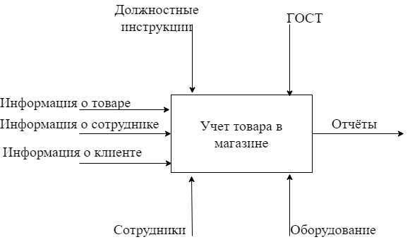

*Диаграмма IDF0*

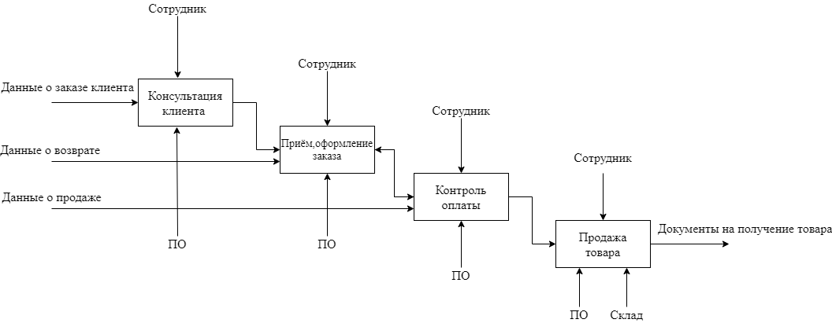

*Диаграмма IDF1*

**4. Требования к системе**

4.1. Требования к системе в целом (общие)

4.1.1. Система должна обеспечивать выполнение **целей и задач** создания

АКЗ, перечисленных в разделе 2.

4.1.2. Критерии достижения целей проекта:

* Сокращение минимального уровня запасов товаров до 15 % от максимальной потребности в товарах на каждый момент времени;
* Сокращение срока поставки товаров до одного дня с момента поставки;
* Сокращение издержек на закупку и хранение товаров на складе до 3 % в себестоимости продукции;
* Сокращение объема рекламаций до 0,5 % от общего объема поставляемых товаров;
* Сокращение трудоемкости и затрат на обработку данных на 50 %.

4.1.3. Риски не своевременного и некачественного выполнения проекта должны быть минимизированы за счет применения следующих способов:

* Применения CASE-средств для обеспечения автоматизации разработки программного обеспечения;
* Выделение достаточного времени на разработку информационной системы.

4.1.4. Ресурсы, привлекаемые к созданию АКЗ УЗ:

* Обучение и выделение времени ключевых пользователей на создание системы;
* Закупка и установка CASE-средств, включая средства управления проектами;
* Закупка типовых проектных решений автоматизации управления закупками компании 1С;
* Закупка типовых проектных решений.

4.1.5. Программно-техническая платформа. Функционал комплекса задач информационной системы должен быть реализован на платформе 1С: Предприятие;

4.1.5.1. При автоматизации функций на новой платформе должен быть реализован модульный принцип построения и компоновки комплекса задач.

4.1.5.2. АКЗ УЗ должна поддерживать возможность оперативного ввода первичной информации и получения актуальных отчетных данных посредством реализации удаленного доступа в рамках полномочий пользователей.

4.1.5.3. Аппаратное обеспечение должно обеспечить функционирование:

* Сервера единой базы данных;
* Сервера приложений, содержащего бизнес-логику;
* Клиентских частей в технологии «толстый клиент».

4.1.5.4. В результате создания АКЗ УЗ должна быть создана единая база данных, содержащая справочные и оперативные данные, необходимые для функционирования комплекса задач АКЗ УЗ.

4.1.5.5. Интерфейсы. В системе должна быть предусмотрена возможность взаимодействия с внешними системами.

4.1.6. *Число пользователей.* АКЗ УЗ должна поддерживать возможность масштабирования при увеличении числа пользователей с учетом возможного регионального расширения деятельности.

4.1.7. *Защита данных* должна обеспечиваться разграничением прав доступа пользователей, механизмами аутентификации и защиты от несанкционированного доступа;

4.1.8. *Надежность системы* должна обеспечиваться периодическим копированием информационной базы и поддержкой механизмов восстановления данных.

4.1.9. *Работы по созданию* АКЗ УЗ должны проводиться на основе ГОСТ: ГОСТ 34.601-90.

4.1.10. *Модернизация системы* должна осуществляться в соответствии с регламентом изменений требований к системе.

4.1.11. *Должны соблюдаться* требования к патентной чистоте.

**4.2. Требования к функциям (задачам)**

4.2.1. В составе АКЗ должны быть представлены следующие

функциональные задачи (автоматизированы бизнес-процессы):

* *закупка товара.* Происходит закупка необходимого товара у партнёра/поставщика, складирование. Также проходят расчёты с партнёром/поставщиком;
* *продажа товара.* Продажа товаров в магазине, возможность доставки;
* *поддержание финансового контроля зоомагазина*. Бухгалтер, чётко контролирует доходы и расходы, готовит отчётность. Генеральный директор со своей стороны, контролирует движение денежных средств;
* *отслеживание качества* товара зоомагазина;
* *отслеживание появления новинок* на рынке;
* *отслеживание новых акций*, для внедрения в зоомагазине;
* *продвижение рекламы зоомагазина*. Пиар-группа продвигает рекламу магазина.

4.2.2. Функциональная структура АКЗ УЗ представлена в виде

диаграммы потоков данных DFD диаграммы.

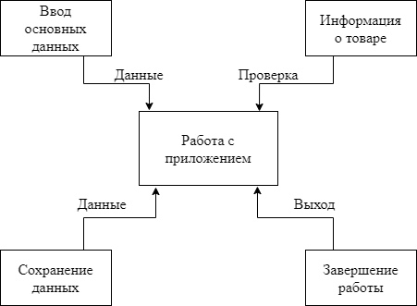

*DFD диаграмма*

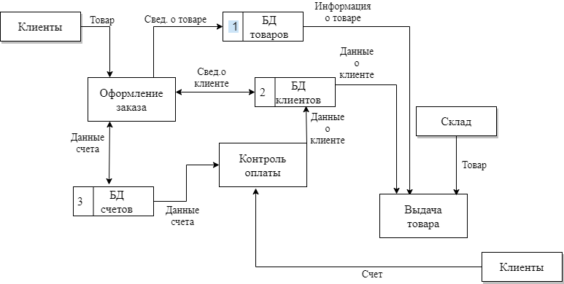

*DFD диаграмма*

4.2.2. Сущность автоматизированного выполнения функции. Функция выполняется на основе входных данных, нормативной справочной информации. В результате выполнения функции формируется документы, отчеты, обновляется база данных. Функция выполняется периодично (ежедневно, по мере необходимости).

**4.3. Требования к видам обеспечения**

4.3.1. Требования к математическому обеспечению

К составу, области применения (ограничения), способам использования в системе математических методов и моделей, типовых алгоритмов и алгоритмов, подлежащих разработке.

4.3.2. Требования к программным средствам

* перечень покупных программных средств,
* к независимости программных средств;
* к качеству программных средств, а также к способам его обеспечения и контроля;

4.3.3. Требования к информационному обеспечению

* к составу, структуре и способам организации данных в системе;
* к информационному обмену между компонентами системы;
* к информационной совместимости со смежными системами;
* по использованию общесоюзных и зарегистрированных республиканских, отраслевых классификаторов, унифицированных документов и классификаторов, действующих на данном предприятии;
* по применению систем управления базами данных;
* к структуре процесса сбора, обработки, передачи данных в системе и. представлению данных;
* к защите данных от разрушений при авариях и сбоях в электропитании системы;
* к контролю, хранению, обновлению и восстановлению данных;
* к процедуре придания юридической силы документам, продуцируемым техническими средствами ИС.

4.3.4. Требования к техническим средствам

* к видам технических средств, в том числе к видам комплексов

технических средств, программно-технических комплексов и других

комплектующих изделий, допустимых к использованию в системе;

* к функциональным, конструктивным и эксплуатационным

характеристикам средств технического обеспечения системы.

4.3.5. Требованию к организационному обеспечению

* к структуре и функциям подразделений, участвующих в

функционировании системы или обеспечивающих эксплуатацию;

* к организации функционирования системы и порядку взаимодействия

персонала ИС и персонала объекта автоматизации;

* к защите от ошибочных действий персонала системы.

**5. Этапы, сроки и результаты выполнения**

Этапы разработки:

* Формирование требований;
* Проектирование;
* Реализация;
* Тестирование;
* Внедрение;
* Эксплуатация и сопровождение.

Разработка будет вестись в течении 12 месяцев.

**6 Порядок контроля и приемки ИС**

Программы испытаний должны предусматривать следующие виды проверок:

* Проверка комплектности комплекса технических средств и

стандартной технической документации;

* Проверка состава и содержания документации технорабочего проекта;
* Автономная проверка готовности комплекса технических средств;
* Метрологическая поверка измерительных каналов;
* Проверка отказоустойчивости и функций самодиагностики системы;

**7. Требования к документированию**

Требования к содержанию документов:

* Единой системы программной документации (ЕСПД);
* Единой системы конструкторской документации (ЕСКД);
* Системы проектной документации для строительства (СПДС);
* ГОСТ 34.602-89 "Техническое задание на автоматизированной системы".